**ПРАКТИЧЕСКАЯ РАБОТА №4**

**Тема**: Изучение возможностей межсистемного взаимодействия при импорте данных в системе T-Flex CAD.

**Ход выполнения работы:**

**1.** Изучение различных способов открытия и вставки данных: выгрузка на панель данных в T-Flex; создание проекта из файла в T-Flex; вставка файлов с двухмерными и трехмерными объектами.

**Выполнение работы:**

Импортируем некоторые файлы с различными расширениями в T-Flex Cad. Исходные данные находятся на СДО в папке «Исходные данные для лабораторной №4».

**Импорт двумерного чертежа в формате DWG в среду разработки T-Flex:**

1. В среде T-Flex создаем новый пустой проект. Переходим в рабочую вкладку **«Файл»** и нажимаем на кнопку ***Импорт*** (рис 1.1)

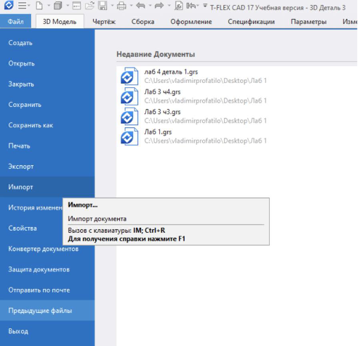

Рис 1.1 импорт файлов T-Flex.

1. В появившемся окне проводника выбираем файл чертежа с названием «Mercedes 2d.dwg».
2. В открывшемся окне параметров выставляем настройки, как показано на рисунке 1.2:

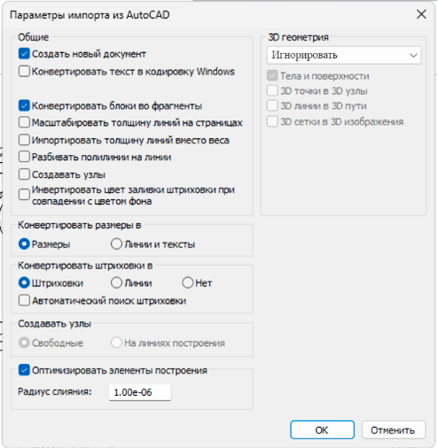

Рисунок 1.2 – параметры импорта чертежа в формате dwg.

Создается новое 2D окно, предназначенное для работы с чертежами. При импорте чертежа, некоторые линии могут отображаться некорректно. Получаем следующий результат (рис 1.3):

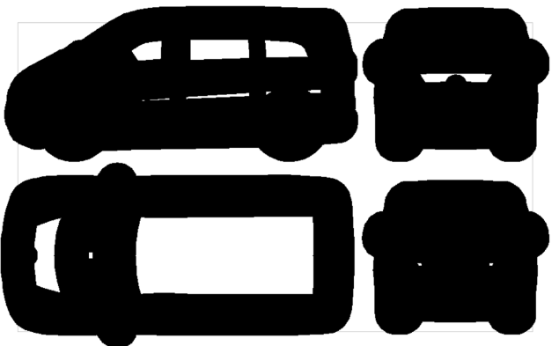

Рисунок 1.3 – импортированный чертеж в формате dwg.

1. Для исправления отображения чертежа на сцене обратимся к боковому меню справа. Нажав на иконку параметра **«Толщина линий»,** необходимо выбрать пункт ***Не отображать,*** как показано на рисунке 1.4:

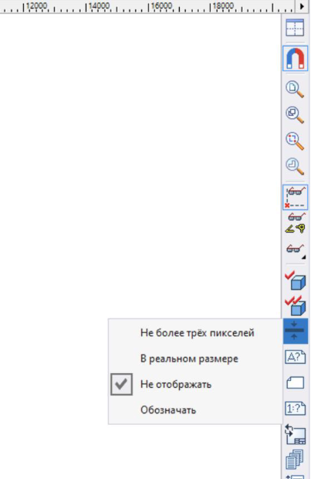

Рисунок 1.4 – исправление отображения линий импортированного чертежа.

Получаем следующий результат (рис. 1.5):

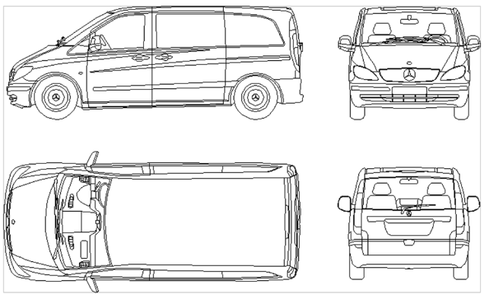

Рисунок 1.5 – корректное отображение импортированного чертежа в формате dwg.

**Импорт трехмерной модели в формате DWG в среду разработки T-Flex CAD:**

1. В среде T-Flex создаем новый пустой проект. Переходим в рабочую вкладку **«Файл»** и нажимаем на кнопку ***Импорт***
2. В появившемся окне проводника выбираем файл с названием «Valve 3d.dwg»
3. В открывшемся окне параметров импорта выставляем настройки, как показано на рисунке 1.6:

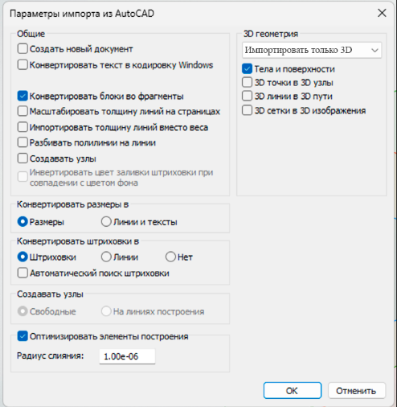

Рисунок 1.6 – параметры импорта трехмерной модели в формате dwg.

1. После подтверждения параметров импорта происходит просчет импортируемой модели, после чего получаем на сцене результат, как показано на рисунке 1.7:

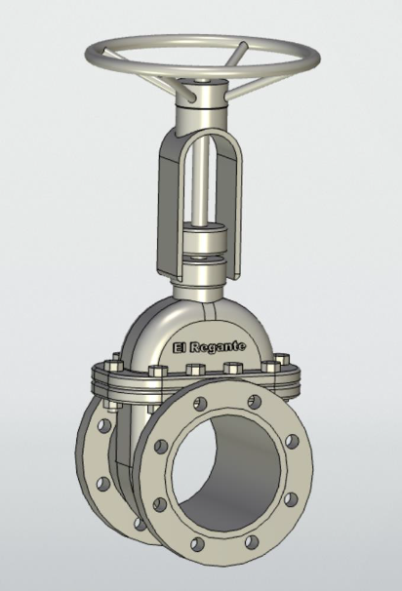

Рисунок 1.7 – импортированная модель в формате dwg.

**Импорт фалов с форматами трехмерных моделей в среду разработки T-Flex:**

1. В среде T-Flex создаем новый пустой проект. Переходим в рабочую вкладку **«Файл»** и нажимаем на кнопку ***Импорт***
2. В появившемся окне проводника выбираем файл с названием **«Gizmo 3d.stl»**
3. В открывшемся окне параметров импорта оставляем настройки по умолчанию.
4. После подтверждения импорта, получаем следующий результат на сцене (рис. 1.8):

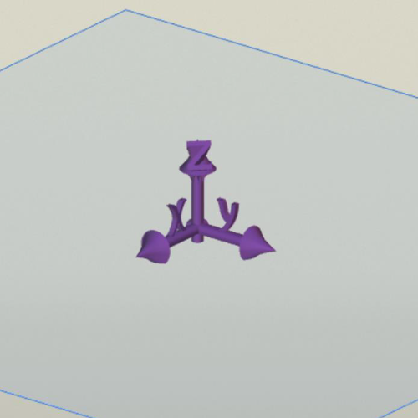

Рисунок 1.8 – импортированная модель в формате stl.

|  |
| --- |
| Проверил |
| Выполнили |

|  |
| --- |
| Профатило Владимир Константинович |
| Макаров Данил |
| Вохмянин Артём |
| Славитский Олег |
| Родин Иван |